Table of Contents
가시화 도구 구현 진행 계획 2
1. 한 문단 요약 3
2. 왜 새로 만드는가 — 기존 프로토타입은 그대로 둔다 3
2-1. 결정 3
2-2. 왜 얹지 않고 새로 만드는가 4
2-3. 그러면 기존 코드는 버리는가 — 아니다 4
2-4. 옮길 때 지키는 규칙 셋 5
3. 무엇을 만드는가 — 일곱 덩어리 5
3-0. 임무 생성 (신규 인수) 5
3-1. 3계층 임무 모델 6
3-2. 실행 기록 저장소 6
3-3. 화면 — 계층을 따라 내려가기 7
3-4. 되감기 — 시간 슬라이더 7
3-5. 실패 경로만 남기기 7
3-6. 화면에서 고쳐 다시 돌리기 8
4. 만드는 순서 8
4-1. 큰 흐름 8
4-2. 단계별로 “끝났다”고 말할 수 있는 기준 8
4-3. 1단계를 9/7까지로 잡은 이유 9
5. HCI 팀원과의 협업 10
5-1. 진행 방식 10
5-2. 전달할 때 함께 보내는 것 10
5-3. 논의하고 싶은 항목 10
5-4. 팀원 일정이 안 잡히면 11
6. 화면 다섯 개 11
6-1. 마일스톤 화면 11
6-2. 태스크 노드 그래프 12
6-3. 액션 아이템 상세 13
6-4. 시간 슬라이더 되감기 14
6-5. 실패 수정과 재실행 15
6-6. 무엇까지 만들면 끝인가 15
7. 지금 할 일 (8/27~8/31) 17
8. 확인이 필요한 것 17

가시화 도구 구현 진행 계획
작성: 2026-08-26 · 김현우 · v1.0 범위: 가시화 도구를 어떻게 만들 것인가만 다룬다. 논문 이야기는 논문진행_디버깅가시화_260826.md, 자세한 기술 선택과 코드 이식 판단은 기술스택_가시화도구_260826.md에 따로 있다. 근거: 260826_회의록.md §4 (가시화 도구 설계 상세)
이 문서는 읽고 바로 이해되는 것을 목적으로 한다. 계약 스키마 필드나 파일 경로 같은 것은 기술 스택 문서로 넘겼다. 여기서는 “무엇을, 왜, 어떤 순서로, 언제까지”만 본다.
2026-09-03 (v1.1) — 최종 모습이 바뀌었다. 탭이 없어진다. 탭 다섯을 노드 캔버스 하나로 합친다. 이식해 온 화면들은 사라지지 않고 뷰 노드가 되어 캔버스 안으로 들어와, 원하는 서브태스크에 선으로 이어진다. 요구사항 45 → 50건, 삭제 0건. §6-6의 「탭 6개짜리 한 앱」은 그때의 계획이다 — 아래 §6-6 끝에 바뀐 그림을 적어 두었다. §3~§5(무엇을 만드는가 · 순서 · HCI 협업)와 §6-1~6-5(화면 다섯)는 탭①의 화면이라 지금도 그대로 유효하다. 자세한 것은 요구사항정의서.md §3.1(v1.1)과 작업프롬프트_노드통합_260903.md.

1. 한 문단 요약
로봇이 임무를 수행하다 실패했을 때 어디서 왜 틀어졌는지 사람이 눈으로 따라갈 수 있는 도구를 만든다. 임무를 마일스톤 → 태스크 → 액션 아이템의 세 계층으로 펼쳐 보여주고, 실행 기록을 전부 남겨서 실패한 시점으로 되감고, 실패한 경로만 남겨 좁혀 들어간다. 화면에서 파라미터를 고쳐 다시 돌려볼 수도 있다.

2. 왜 새로 만드는가 — 기존 프로토타입은 그대로 둔다

2-1. 결정
새 폴더에서 새로 만든다. 기존 web-dashboard/는 손대지 않고 그대로 남긴다. 필요한 부분만 골라 옮겨 온다.

2-2. 왜 얹지 않고 새로 만드는가
기존 프로토타입은 “장치 상태를 실시간으로 보여주는 관제 화면” 으로 만들어졌다. 이번에 만드는 것은 “임무 실행 기록을 되짚어 실패를 찾는 도구” 다. 겉모습은 비슷해 보여도 안쪽에서 다루는 것이 다르다.
 | 기존 프로토타입 | 새 가시화 도구
주로 다루는 것 | 지금 이 순간의 장치 상태 | 처음부터 쌓인 실행 기록
시간 개념 | 최신값만 있으면 된다 | 모든 시점을 되감을 수 있어야 한다
자료 구조 | 계획 → 구간의 2계층, 일렬 | 마일스톤 → 태스크 → 액션 아이템의 3계층, 갈래가 갈라지고 합쳐짐
화면이 답하는 질문 | “지금 정상인가?” | “왜 실패했는가?”
기존 구조 위에 3계층과 기록 저장을 억지로 얹으면, 원래 잘 돌던 관제 화면까지 흔들린다. 기존 것은 이미 동작하고 검증 스크립트 5종이 통과하는 상태라 그대로 두는 편이 안전하다.

2-3. 그러면 기존 코드는 버리는가 — 아니다
쓸 수 있는 것은 옮겨 온다. 특히 다음 세 가지는 다시 만들 이유가 없다.
- 백엔드와 통신하는 부분 — 끊겼다 붙었을 때 구독을 자동으로 되살리는 로직까지 이미 있다.
- 명령을 내리고 응답을 짝지어 추적하는 부분 — 화면에서 “재실행” 버튼을 만들 때 그대로 쓴다.
- 계약 파일(스키마)과 검증 방식 — 데이터 모양을 코드가 아니라 파일로 못박아 두는 방식. 새 도구도 같은 방식을 쓴다.
어떤 파일을 그대로 쓰고 어떤 파일을 고쳐 쓰는지는 기술 스택 문서에 파일 단위로 정리해 두었다.

2-4. 옮길 때 지키는 규칙 셋
- 원본을 고치지 않는다. 옮긴다는 것은 복사해서 새 폴더에서 고친다는 뜻이다. 기존 폴더 파일은 한 줄도 바꾸지 않는다.
- 기존 검증 5종은 계속 통과해야 한다. 작업 중 언제 돌려도 통과해야 하고, 깨지면 그건 원본을 건드렸다는 뜻이다.
- 복사한 파일의 출처를 파일 맨 위에 적는다. 나중에 원본이 고쳐졌을 때 무엇을 따라가야 하는지 알 수 있어야 한다.

3. 무엇을 만드는가 — 일곱 덩어리
2026-08-27 추가 — AI 팀원이 논문 작업을 병행하게 되면서 임무를 만드는 일(3-0)을 우리가 가져왔습니다. 원래는 “AI가 만든 것을 받아서 그린다”였는데, 이제 만드는 것부터 되짚는 것까지 한 레이어입니다.

3-0. 임무 생성 (신규 인수)
발화 텍스트를 받아 실행할 것을 만듭니다.
발화 텍스트 → 마일스톤 쪼개기 → 태스크 생성 → 검증 → 액션 아이템 전개 → (실행) → 평가 판정
다섯 단계 모두 우리가 합니다. 다만 만드는 쪽과 검사하는 쪽은 코드를 나눕니다 — 생성기가 스스로를 검증하면 같은 오해를 두 번 반복할 뿐이고, 나눠 둬야 실패했을 때 생성 탓인지 검증 탓인지 가릅니다.
로컬 LLM에 의존하므로 LLM이 없으면 생성만 멈추고 나머지는 계속 돌아야 합니다.
일정에 주는 영향: 1단계(9/7 HCI 전달본)는 그대로 목 데이터로 갑니다. 생성기는 2단계에 넣습니다 — 여기 끌어오면 전달이 밀립니다.
2026-08-28 진행 — 위 다섯 단계 중 앞의 “발화 텍스트”까지가 실제로 동작합니다 (VZ-L-01). 마이크로 말하면 stt-lab에서 이식한 faster-whisper가 실제로 인식하고, 인식된 문장을 사람이 고칠 수 있으며(REQ-1303), 원문과 수정본을 둘 다 보관합니다. “마일스톤 쪼개기”부터는 여전히 목이고 화면에 목 배지가 붙어 있습니다 — 로컬 LLM이 필요한 VZ-G-01·VZ-G-02 구간입니다. 다섯 칸을 한 번에 채우면 “인식이 나쁜 건지 해석이 나쁜 건지”를 가를 수 없어서 일부러 나눴습니다. 신뢰도 임계값은 아직 정하지 않았습니다(VZ-L-03). 판정이 일어나는 지점만 만들어 두고 값은 설정 한 곳으로 뺐으며, 화면에 “잠정 — 실측 미완”이라고 적혀 있습니다. 자세한 것은 기술스택_가시화도구_260826.md §8과 reports/2026-08-28_1620_STT이식.md.

3-1. 3계층 임무 모델
임무 하나를 세 계층으로 쪼개 보여준다.
임무 "415호에서 503호로 이동해줘" (음성/텍스트에서 출발)
└ 마일스톤 415호 → 복도 → 엘리베이터 → 5층 → 503호 ← 완전히 추상. 로봇 종류가 안 나온다
└ 태스크 이동, 문 열기, 버튼 누르기, 재이동 ← 여기까지가 기종과 무관
└ 액션 아이템 "3.4 m를 초속 0.6 m로 직진" ← 여기서만 로봇 기종이 나온다
└ 평가 도착 오차 0.2 m 이내인가 ← 통과해야 태스크가 끝난다
중요한 경계 하나: 태스크까지는 어떤 로봇에도 통하고, 액션 아이템부터 로봇 기종에 묶인다. 회의에서 합의된 내용이고, 이 도구에서는 말로만 지키지 않고 검사로 막는다 — 마일스톤·태스크 자료에 모터니 바퀴니 하는 항목이 들어가면 검증 스크립트가 실패하도록 한다.

3-2. 실행 기록 저장소
무슨 일이 언제 일어났는지를 한 줄씩 계속 덧붙이기만 하는 기록으로 남긴다. 지우거나 고치지 않는다.
기록 한 줄에는 순번, 시각, 어느 계층의 무슨 노드인지, 무슨 일이 일어났는지(생성·하달·시작·진행·평가·실패·파생), 그리고 그 일을 한 주체가 AI인지 백엔드인지 사람인지가 들어간다.
마지막 항목이 핵심이다. 사람이 중간에 끼어들어 값을 고친 지점이 기록에 없으면, 나중에 되짚을 때 도구가 거짓말을 하게 된다.

3-3. 화면 — 계층을 따라 내려가기
마일스톤 목록에서 시작해서 클릭할수록 아래 계층으로 내려간다. 노드마다 색으로 상태를 표시하고, 실행 기록이 쌓이는 대로 색이 바뀐다.
상태는 여덟 가지다. 회의에서 나온 초록(완료)·빨강(실패) 외에 “안 돌렸다”(건너뜀)와 “못 돌았다”(미수행)를 반드시 구분한다. 디버깅에서 이 둘은 완전히 다른 단서다.
상태 | 뜻
대기 | 아직 순서가 안 왔다
진행 | 지금 돌고 있다
완료 | 평가까지 통과했다
평가 대기 | 실행은 끝났는데 평가가 안 끝났다
재실행 | 다시 돌리는 중이다 (몇 번째인지 함께 표시)
실패 | 실행이나 평가가 통과하지 못했다
미수행 | 앞이 실패해서 실행 자체가 일어나지 않았다
건너뜀 | 조건상 일부러 넘겼다

3-4. 되감기 — 시간 슬라이더
기록이 남아 있으므로 임의의 시점 화면을 복원할 수 있다. 슬라이더를 끌면 그래프가 그 시점의 색으로 다시 칠해진다. 지난 임무를 목록에서 골라 되감을 수도 있다.
이건 별도 화면이 아니라 같은 화면의 재생 모드다.

3-5. 실패 경로만 남기기
실패한 노드에서 의존 관계를 거꾸로 따라가 실패에 관여한 노드만 남기고 나머지를 접는다. 회의에서 나온 “실패한 경로만 딱 띄워서 추적”이 이것이다.
7개 노드 중 3개만 남으면 사람이 볼 것이 절반 이하로 준다. 얼마나 줄었는지는 숫자로 잴 수 있고, 그 숫자가 논문의 근거가 된다 (논문 문서 참고).

3-6. 화면에서 고쳐 다시 돌리기
보기만 하는 도구가 아니라 명령을 낼 수 있는 도구로 만든다.
- 임무 정지 · 재시작 · 중단
- 실패한 태스크의 파라미터를 고쳐 재실행
- 액션 아이템 하나만 단독 실행
- 결함을 일부러 주입해서 실패를 재현
- 실제로 로봇을 움직이지 않고 “이 값이었다면 어디까지 갔을까”만 돌려보기
정지는 하달 중인 액션 아이템까지만 끝내고 멈춘다. 중간에 끊으면 로봇이 어중간한 자세로 남고, 그 상태는 기록으로 설명되지 않는다.
여기서 나가는 조작도 전부 기록에 남는다. 예외 없다.

4. 만드는 순서

4-1. 큰 흐름
0단계 준비 새 폴더 만들고, 무엇을 옮길지 정한다
↓
1단계 프로토타입 초안 화면 다섯 개가 목 데이터로 동작한다 ← HCI 팀원에게 전달할 물건
↓ ↘
2단계 본체 기록 저장소 · 되감기 · 실패 경로 격리 [HCI 논의·반영]
↓
3단계 다듬기 결함 주입, 측정, 실제 데이터 연결

4-2. 단계별로 “끝났다”고 말할 수 있는 기준
단계 | 기간 | 만드는 것 | 끝났다는 기준
0. 준비 | 8/27~8/31 | 새 폴더 골격, 옮길 파일 목록 확정, 3계층 계약 초안 | 새 폴더에서 빈 화면이 뜬다 · 기존 검증 5종이 그대로 통과한다
1. 초안 | 9/1~9/7 | 화면 5종이 목 데이터로 클릭까지 동작 | HCI 팀원에게 링크를 보낼 수 있다
2. 본체 | 9/8~9/28 | 기록 저장소, 시간 슬라이더, 실패 경로 격리, 명령 상호작용, 임무 생성기(§3-0) | 실패를 만들면 경로가 좁혀지고, 슬라이더로 그 전 시점이 복원된다 · 발화 한 줄로 3계층이 만들어진다
3. 다듬기 | 9/29~10/12 | 결함 주입 하네스, 측정, HCI 논의 반영 | 결함 60건을 자동으로 돌려 숫자가 나온다
통합 (앞) | 1단계 직후 | 탭 셸 · 상단 공통 바 · 공유 계층 경계 · 단독 빌드 타깃 | 탭 6개가 전환되고 탭①이 공유 계층을 통해서만 명령을 낸다
2·3단계 | — | 위 표의 2·3단계가 통합(앞) 뒤에 이어진다 | —
통합 (뒤) | 10월~ | 기존 탭 ②~⑥ 실제 이식 | 한 앱에서 탭 6개가 다 차고 탭① 단독 빌드도 그대로 뜬다
유지 | 11월~ | 시연 지원, 논문 실험 대응 | —

4-3. 1단계를 9/7까지로 잡은 이유
HCI 팀원과의 협업이 초안을 전달하는 데서 시작하기 때문이다 (§5). 초안이 늦어지면 협업 전체가 그만큼 밀린다. 그래서 1단계는 완성도가 아니라 속도가 목표다.
1단계에서 하지 않는 것을 분명히 해 둔다.
- 실제 백엔드 연결 — 목 데이터로 충분하다
- 되감기·경로 격리 — 2단계
- 예쁘게 다듬기 — 팀원과 논의할 대상이므로 미리 다듬지 않는다

5. HCI 팀원과의 협업

5-1. 진행 방식
① 내가 웹 프로토타입 초안을 만든다 (~9/7)
↓ 실행 가능한 링크 + 화면 설명서
② 팀원에게 전달한다 (9/8)
↓
③ UI 디자인 · 항목 배치를 논의한다 (9/8~9/14)
↓
④ 논의 결과를 반영한다 (2단계와 병행)
↓
필요하면 ②~④를 한 번 더
빈손으로 만나지 않는다. 만질 수 있는 초안이 있어야 “여기 항목이 너무 많다”, “이건 아래로 내리자” 같은 구체적인 이야기가 나온다.

5-2. 전달할 때 함께 보내는 것
- 실행 가능한 초안 (링크 또는 실행 방법)
- 화면 다섯 개가 각각 무엇을 하는 화면인지 한 장 설명
- 논의하고 싶은 항목 목록 — 열린 질문으로 가면 두 배 걸린다

5-3. 논의하고 싶은 항목
- 계층 전환 — 세 계층을 한 화면에 둘 것인가, 계층별로 전환할 것인가
- 상태 여덟 개의 표시 — 색만으로는 여덟 개를 구분할 수 없다. 테두리 모양·아이콘·회차 배지를 어떻게 조합할 것인가. 특히 건너뜀과 미수행이 한눈에 구분되어야 한다
- 실패 경로 격리의 표현 — 나머지를 숨길 것인가, 흐리게 할 것인가, 접을 것인가
- 되감기 조작 — 슬라이더 · 단계 이동 · 사건 지점 점프 중 무엇을 줄 것인가
- 사용자 계층별 표시 깊이 — 비전문가에게 무엇을 감출 것인가
- 하드웨어 배정 방식 — 드래그로 마일스톤에 놓는 방식이 자연스러운가
- 명령 버튼의 배치 — 보는 화면에 실행 버튼을 섞을 때의 오조작 위험

5-4. 팀원 일정이 안 잡히면
초안은 어차피 만들어야 하는 것이므로 내 진행은 막히지 않는다. 전달만 해 두고 2단계를 계속하다가, 논의가 잡히면 그때 반영한다. 다만 논의가 늦어질수록 화면이 굳어 반영 비용이 커지므로, 9월 안에는 한 번 만나는 것을 목표로 한다.

6. 화면 다섯 개
전체 이미지는 reports/assets/2026-08-26_예상구현_VZ-D-0*.png 에 있다. 다섯 장은 하나의 임무를 서로 다른 시점에서 본 것이라 시각과 상태가 서로 맞는다.

6-1. 마일스톤 화면
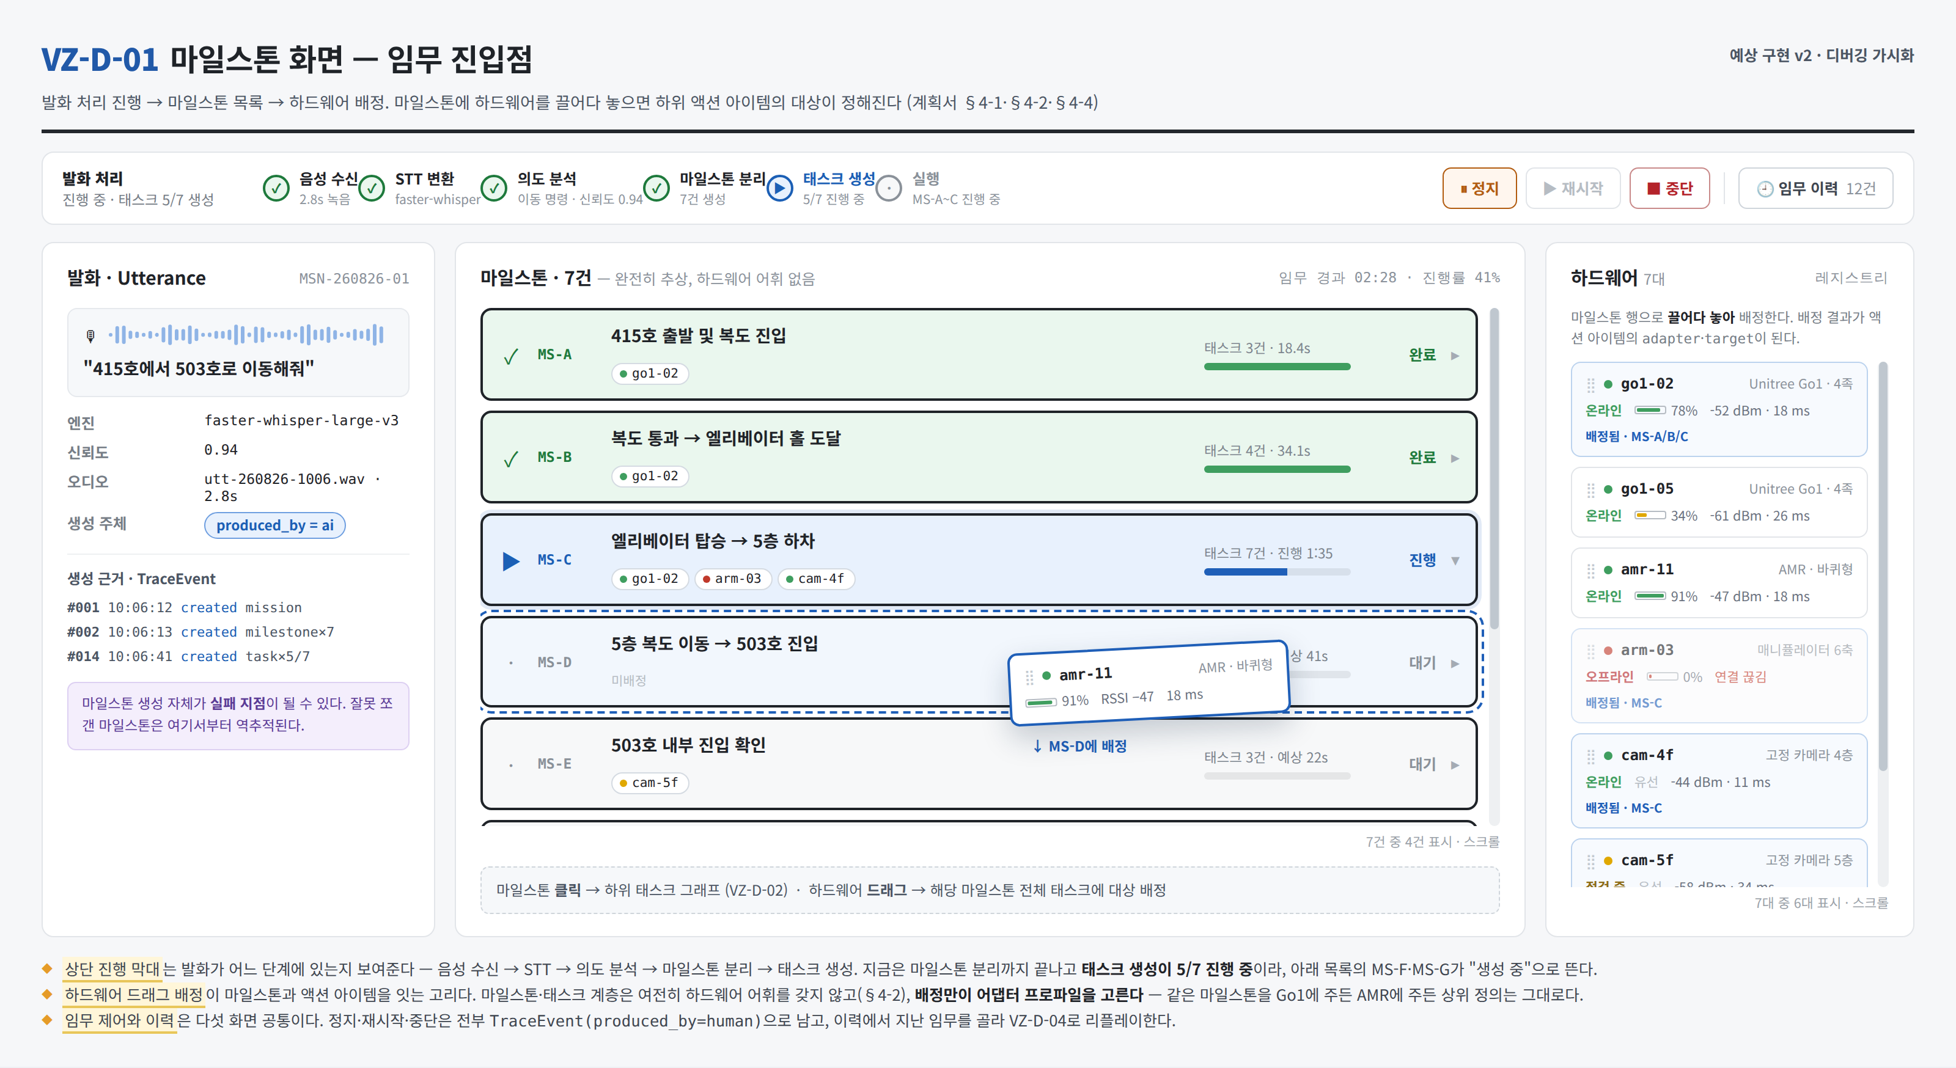
마일스톤 화면
위쪽에 발화가 어디까지 처리됐는지 보여주는 막대(음성 수신 → 문자 변환 → 의도 분석 → 마일스톤 분리 → 태스크 생성)가 있고, 가운데에 마일스톤 목록, 오른쪽에 하드웨어 목록이 있다. 하드웨어를 마일스톤 위로 끌어다 놓으면 그 마일스톤의 태스크에 대상이 배정된다.

6-2. 태스크 노드 그래프
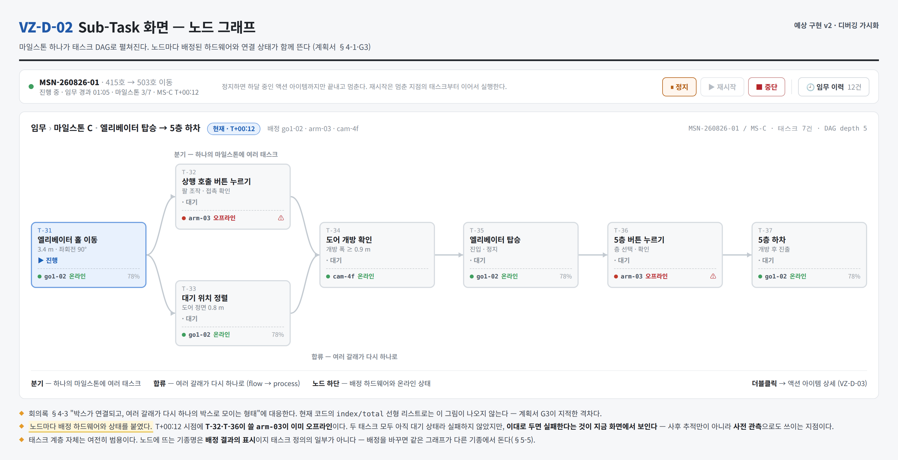
태스크 노드 그래프
마일스톤 하나를 펼치면 태스크들이 그래프로 나온다. 갈래가 갈라지고 다시 합쳐진다. 노드마다 배정된 로봇과 연결 상태가 함께 뜨는데, 여기서 아직 실패하지 않았지만 이대로 두면 실패할 태스크가 미리 보인다 (예: 팔 로봇이 오프라인인데 버튼 누르기 태스크가 대기 중).

6-3. 액션 아이템 상세
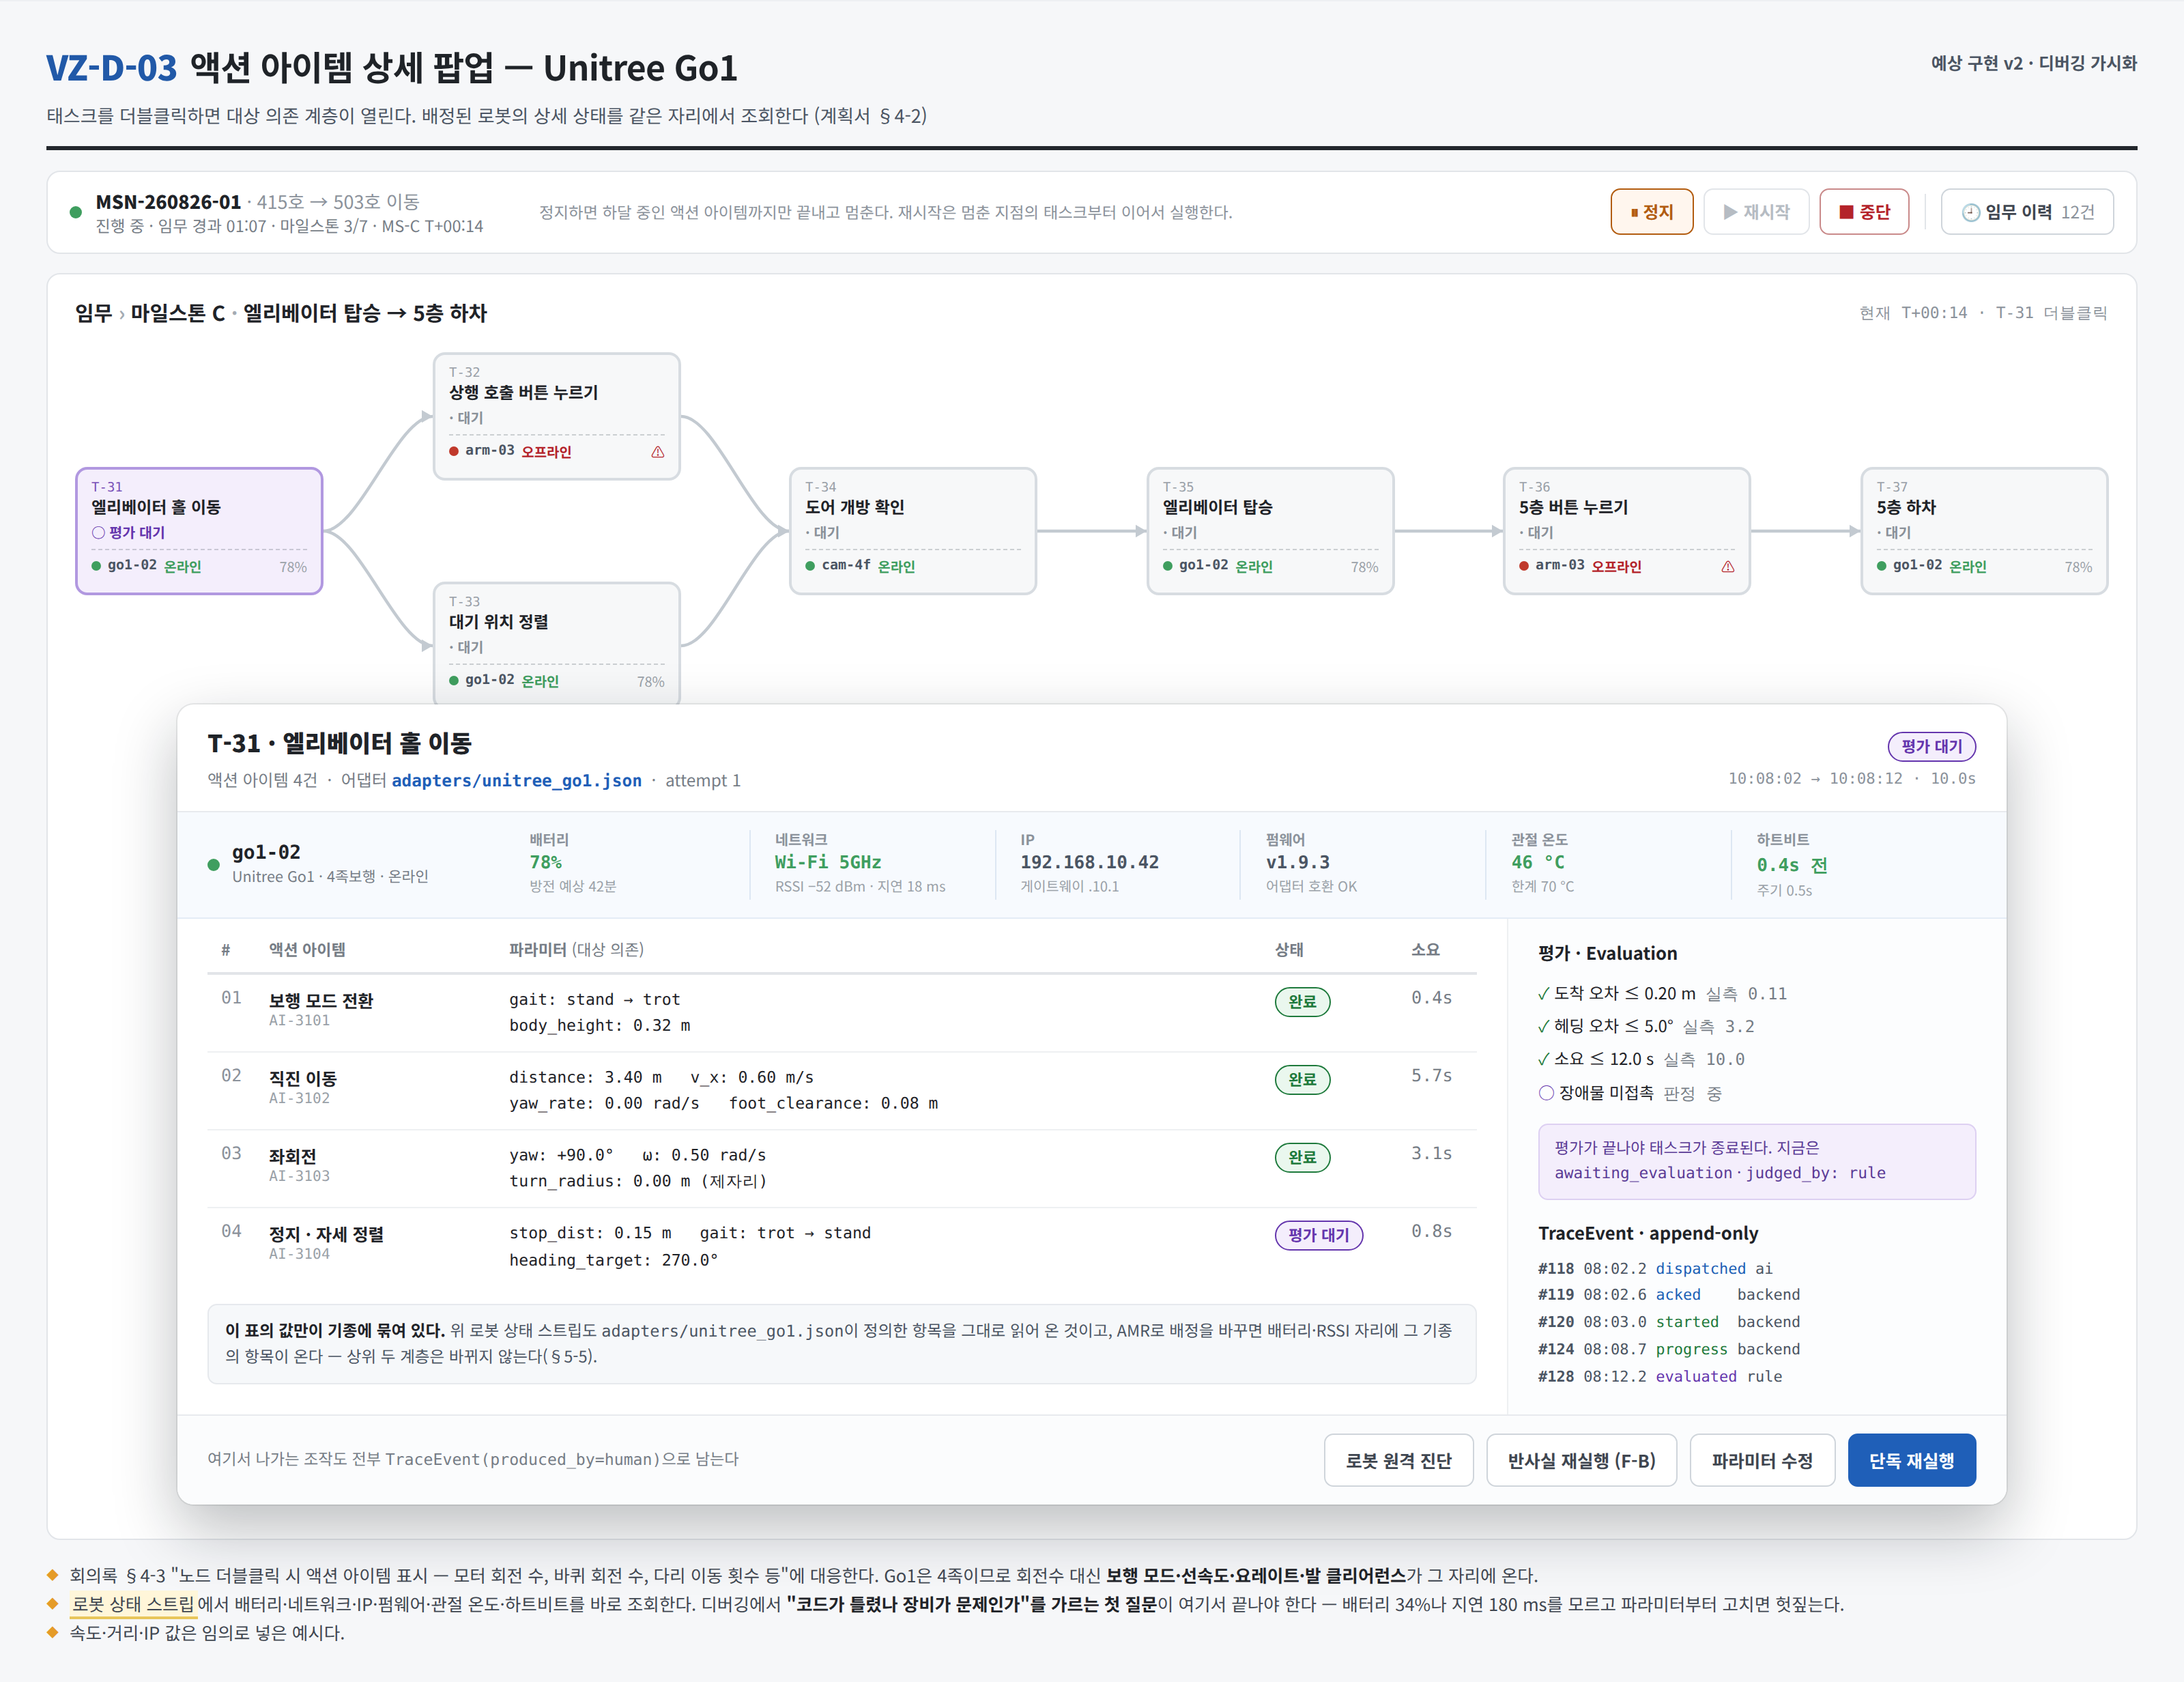
액션 아이템 팝업
태스크를 더블클릭하면 실제 명령값이 나온다. 로봇 상태(배터리·네트워크·IP·온도)도 여기서 조회한다. “코드가 틀렸나 장비가 문제인가”를 가르는 첫 질문이 이 화면에서 끝나야 한다.

6-4. 시간 슬라이더 되감기
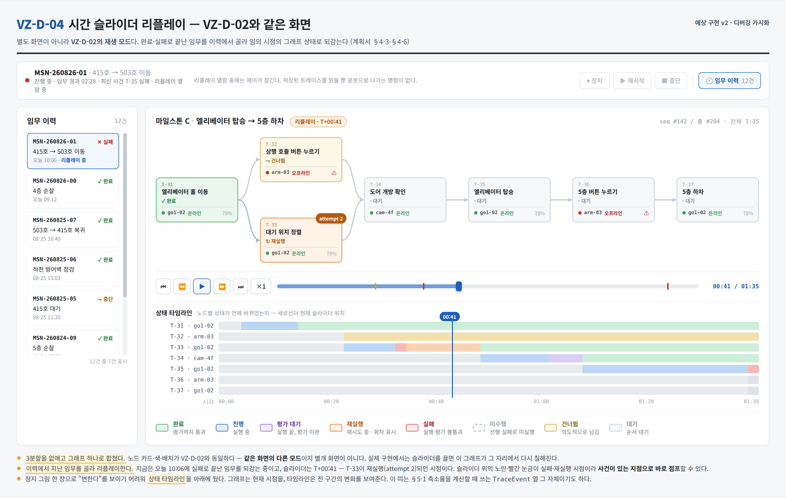
시간 슬라이더 리플레이
같은 그래프를 슬라이더로 되감는다. 아래 띠는 각 노드의 상태가 언제 바뀌었는지를 보여준다.

6-5. 실패 수정과 재실행
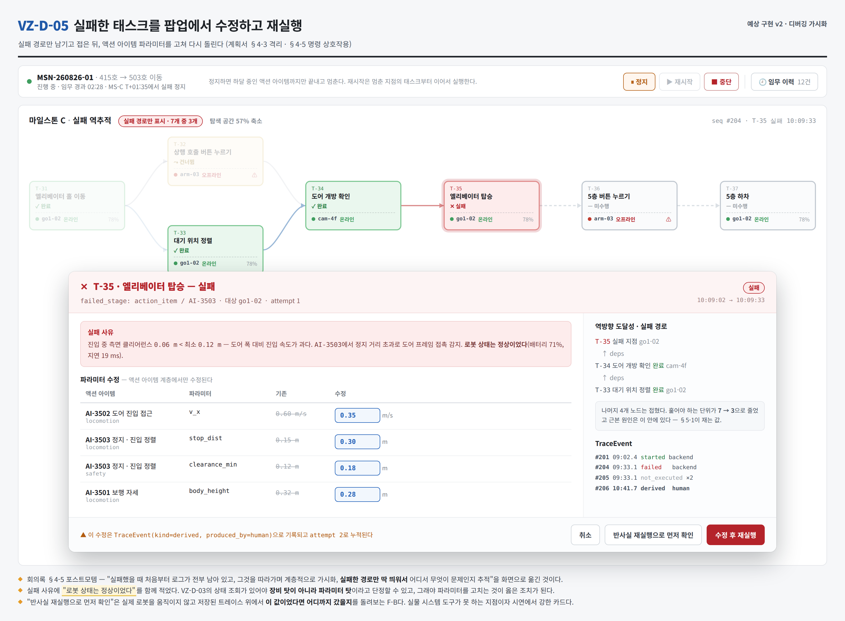
실패 태스크 수정
실패하면 관련 없는 노드가 접히고, 팝업에서 값을 고쳐 다시 돌린다.

6-6. 무엇까지 만들면 끝인가
최종 모습은 탭 6개짜리 한 앱이다. 기존 프로토타입을 폐기하지 않고 탭으로 이식하며, 지금 만드는 디버깅 도구가 그중 탭①이 된다. 전체 구조는 요구사항정의서 §3.1에 있고, 항목별 배치는 엑셀 통합 앱 배치 열에 표기했다.
① 임무 설계 및 디버깅 ← 지금 만드는 것
② 구역 현황판 ③ 제어 패널 ④ 지표 조회 ⑤ 영상 오버레이 (⑥ 파이프라인 편집기는 8/31 제거 — 방향이 탭①로 확정)
단계별로 무엇까지 만드는가.
단계 | 범위 | 요구사항
0~3단계 | 탭① + 공유 계층 | 탭① 18건 + 공유 16건 = 34건
10월 | 기존 탭 ②~⑥ 이식 | 나머지 9건 (이미 구현되어 동작 중)
탭① 18건 — 디버깅 VZ-D-01~08 · 생성 VZ-G-01~05 · 음성 VZ-L-01~03 · 흡수 VZ-U-03(계층 뷰) · VZ-U-07(계획 승인·거부).
0~3단계에서 만들지 않는 것을 분명히 해 둔다 — 영상 스트림, 탐지 오버레이, 객체 추적, 관제 지표 패널, 감사 이력 패널, 파이프라인 편집기, Unity 트윈 렌더링. 전부 이미 동작하고 10월에 탭으로 이식만 한다. 요구사항 목록에 남아 있다고 해서 지금 만드는 것은 아니다.
지켜야 하는 것 셋. ① 장치 상태 4종(탭②)과 태스크 상태 8종(탭①)은 다른 것이니 어휘를 가른다. ② 명령 출구는 하나다 — 탭③의 수동 제어와 탭①의 재실행이 같은 경로를 쓴다. ③ 탭① 단독 빌드를 유지한다 — 논문 계측 측정에 다른 탭 부하가 섞이면 안 된다.
2026-09-03 — 최종 모습이 바뀌었다. 위 그림의 탭 다섯이 노드 캔버스 하나가 된다.
마일스톤 목록
└ 노드 캔버스 ← 탭이 없다
팔레트 [장치·위험] [제어] [지표] [영상] ← 옛 탭②~⑤
실행 노드 (마일스톤 → 태스크 → 액션 아이템) ← 옛 탭①
+ 뷰 노드를 태스크에 이으면 그 태스크의 장비·구역·시간이 자동으로 조회 범위가 된다
배치도 바뀐다 — 실행 노드 계통 17 + 뷰 노드 8 + VZ-N-* 신설 5 + 공유 16. (VZ-U-03 은 문서상 「탭① 18건」에 있었지만 실제 위치가 탭②였다. v1.1에서 자리를 확정하며 계상을 맞춰 18 → 17, 7 → 8이 됐다. 합계는 그대로이고 삭제는 없다.)
위 「지켜야 하는 것 셋」은 넷이 됐다 — ④ 뷰 노드는 deps 에 들어가지 않는다. 실행 순서 엣지와 관측 엣지가 섞이면 깊이 계산에 순환이 생겨 배치가 깨진다. 그리고 ③이 이번 개편의 최대 위험이다 — 뷰 노드가 캔버스 안에 놓이므로 그냥 만들면 대시보드 데이터 계층이 단독 번들에 딸려 들어와 논문 측정축 D가 오염된다.

7. 지금 할 일 (8/27~8/31)
순서 | 할 일 | 왜 지금인가
1 | 새 폴더 골격 만들기 | 여기서 막히면 아무것도 못 한다
2 | 옮길 파일 목록 확정 (기술 스택 문서 §3) | 1단계 시작 전에 정해져 있어야 한다
3 | 3계층 계약 스키마 초안 | 화면보다 먼저다. 데이터 모양이 정해져야 화면을 그린다
4 | 기존 검증 5종 돌려서 통과 확인 | 작업 시작 전 기준선
5 | 연구실 PC에 Claude Code 원격 세팅 | 회의록 §5. 실험 서버로 쓴다

8. 확인이 필요한 것
- 새 폴더를 같은 저장소 안에 두는 것으로 진행한다 — 기존 web-dashboard/는 그대로 남는다. 이 방식이 맞는가.
- 1단계 초안을 9/7까지, 완성도보다 속도로 잡았다. HCI 팀원 일정에 맞는가.
- 하드웨어 배정을 마일스톤 단위로 두었는데, 태스크 단위까지 내려가야 하는 경우가 있는가.
- 임무 생성을 인수하면서 로컬 LLM 사양이 정해져야 한다. 폐쇄망이 전제라 외부 API를 기본 경로로 둘 수 없다. 연구실 PC에서 어느 규모 모델이 도는지 실측이 필요하다.
- 재생성 판단(사전조건이 깨졌을 때 다시 만드는 것)은 확장점 E9로 분류해 이번 범위에서 뺐다. 전제가 깨지면 사용자가 임무를 중단하고 다시 발화하는 경로로 대신한다. 이 판단이 맞는가.
- 시연(UN·11월 육군)에서 이 도구가 담당할 범위. 시연 전용 개발이 따로 필요한가.

